**191级队工科数学第一次模拟测试参考答案**

一．1.(1)(2) ；0 2. ；

3.-1,0

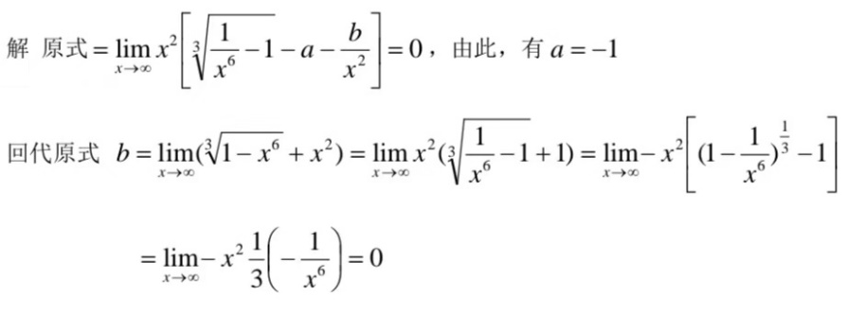

4.;6

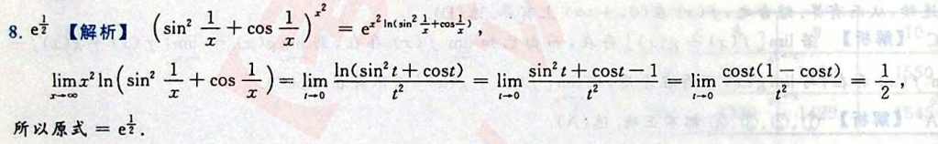

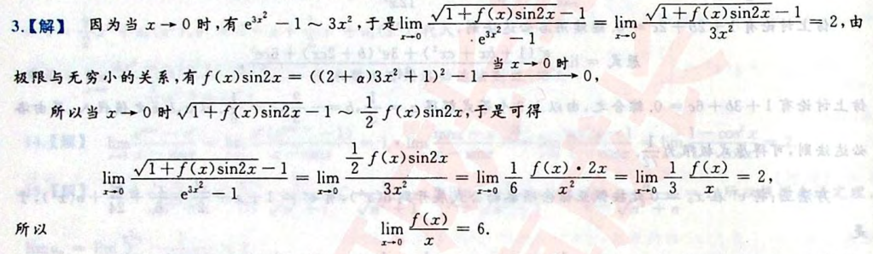

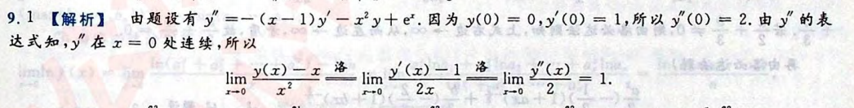5. 1 ;

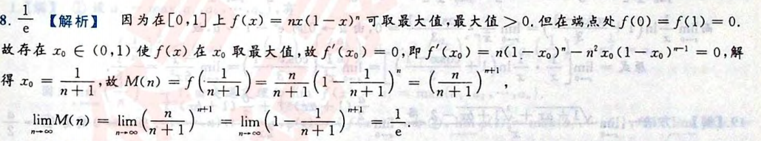

二．1.A

2.D

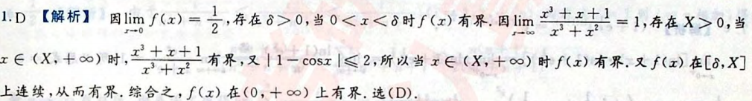



3.D

4.B 提示：端点特殊，单独考虑

5.A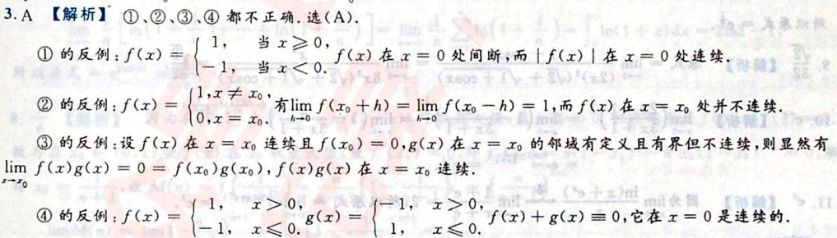

三（1）

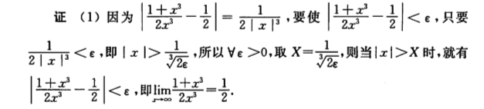

（2）

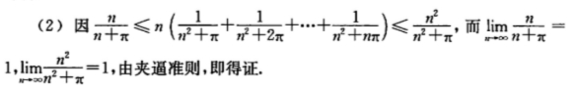

四．略

五．

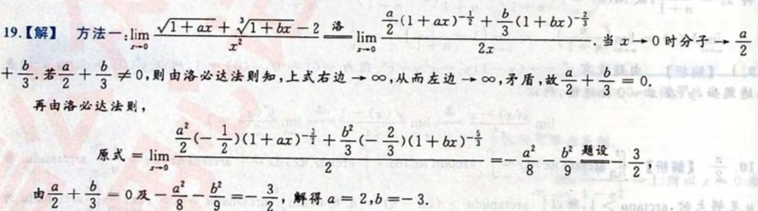

六.(1)

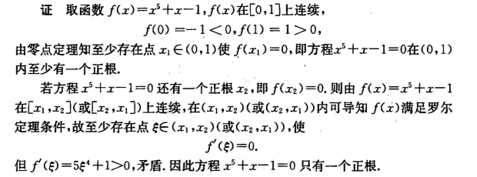

(2)

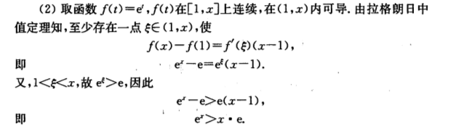

七．（1）2



（2）

.